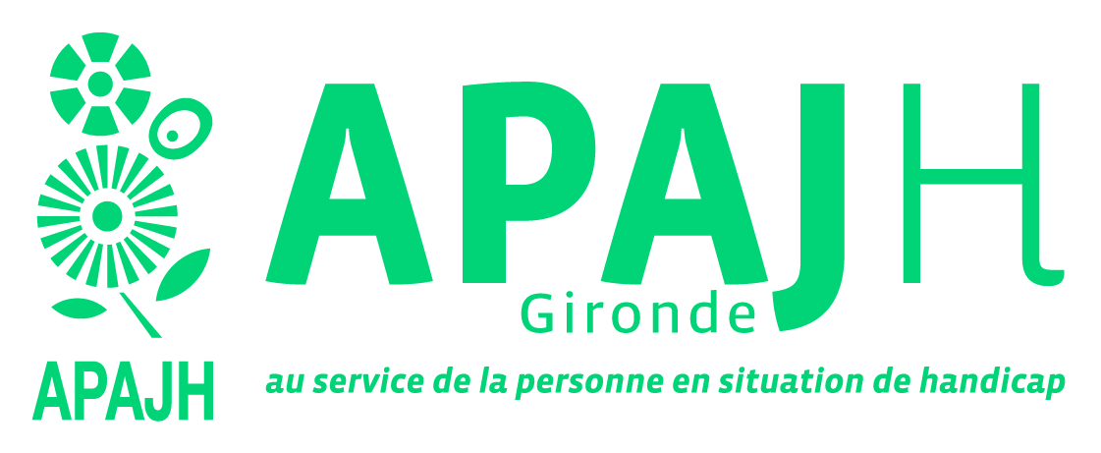  272, Boulevard du Président Wilson  33000 BORDEAUX |  | Annonce parue le

APPEL A CANDIDATURE

L’Association Départementale A.P.A.J.H. de la GIRONDE recrute pour le
Centre Médico Psycho Pédagogique RIVE DROITE CMPP Cenon/ Antenne de Libourne

Le CMPP est un service de soins qui accueille des enfants et adolescents en cure ambulatoire pour une meilleure adaptation au milieu familial, à l’environnement social, et en partenariat avec l’Education Nationale, favorise l’inclusion scolaire.

UN DIRECTEUR MEDICAL (H/F)

Missions
- Est responsable du diagnostic et du traitement et est garant des soins dispensés par l’équipe pluridisciplinaire du CMPP
- Mène une activité de consultation à visée diagnostique et/ou thérapeutique et suivi des familles
- Identifie la nature des troubles de l’enfant et leur interaction sur l’environnement familial, social et scolaire
Conjointement avec la direction administrative et pédagogique :
- Elabore et met en œuvre le projet de l’établissement
- Participe à l’animation des équipes pluridisciplinaires et à la dynamique du travail institutionnel
- Travaille en liaison avec les divers partenaires du CMPP
Profil :
- Expérience professionnelle en CMPP souhaitée
- Connaissance du secteur médico-social et sanitaire
- Titulaire d’un doctorat de médecine, spécialisé en psychiatrie option pédopsychiatrie
Statut :

- Contrat à Durée Indéterminée à temps partiel : 0.70 ETP soit 24h30mn par semaine
- Convention CCNT du 15 Mars 1966

Poste à pourvoir en janvier 2018
Adresser lettre de motivation et CV avant le 15 octobre 2017
Madame C. DEU
Directrice administrative et pédagogique
CMPP de Cenon
15 avenue du Président Vincent Auriol
33150 CENON
Visa Directeur Général
Le Directeur Général,
M. KEISLER.
Le

